МИНИСТЕРСТВО ОБРАЗОВАНИЯ И НАУКИ РОССИЙСКОЙ ФЕДЕРАЦИИ

Федеральное государственное бюджетное образовательное учреждение

высшего образования

**«Вятский государственный университет»**

Факультет автоматики и вычислительной техники

Кафедра электронных вычислительных машин

ПОЛУЧЕНИЕ СВЕДЕНИЙ О СИСТЕМЕ WINDOWS SERVER 2012 R2

Отчет

Лабораторная работа №1 по дисциплине

«Сети ЭВМ и телекоммуникации»

Выполнил студент группы ИВТ-42 /Щесняк Д. С./

Проверил преподаватель кафедры ЭВМ /Клюкин В.Л./

Киров 2017

1. **Цель**

Целью выполнения лабораторной работы является знакомство студента с версией серверной операционной системы Windows Server 2012 R2.

1. **Ход работы**
   1. Получение имени компьютера

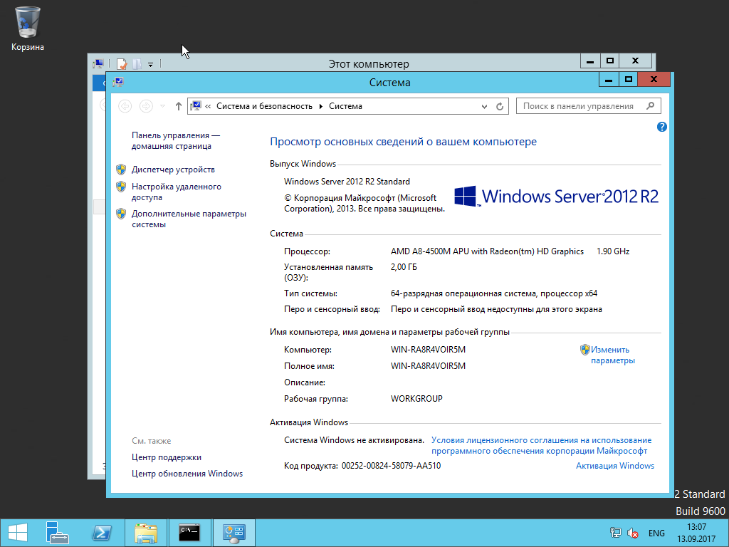

*Рисунок 1 – Пункт имя компьютера и имя пользователя*

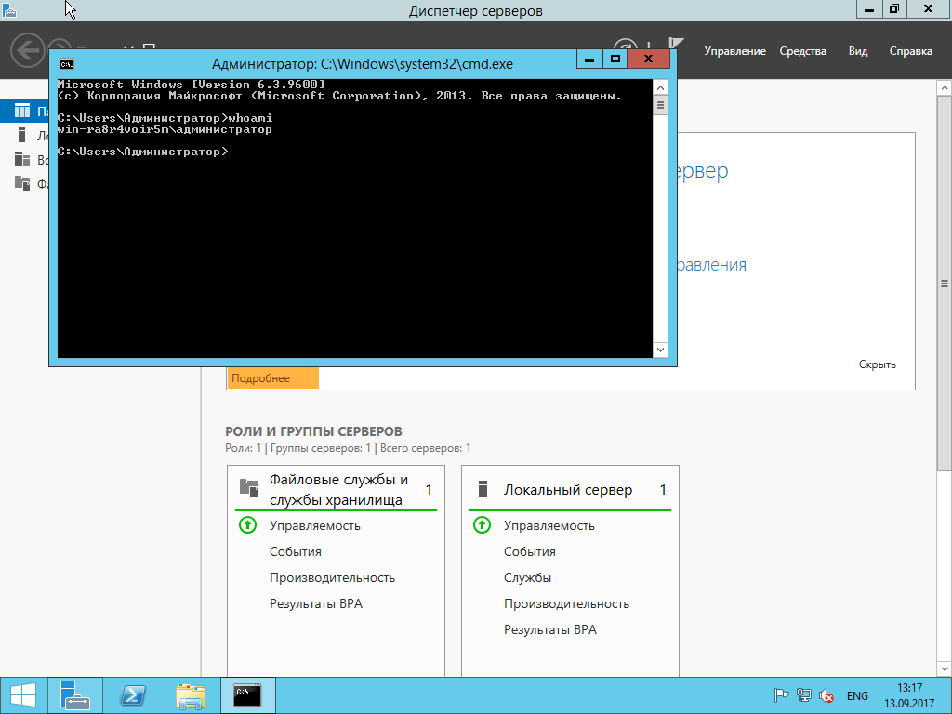

*Рисунок 2 – Получение имени компьютера и пользователя командой «whoami»*

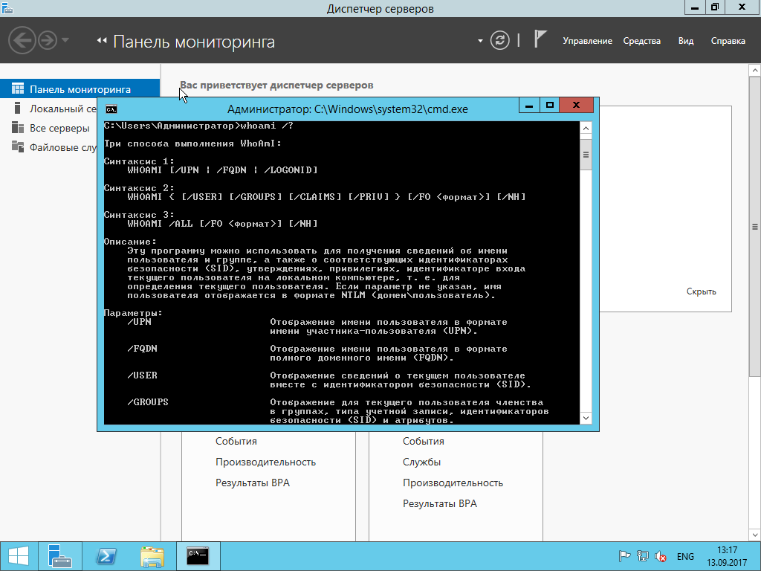

*Рисунок 3 – Список возможностей функции whoami с помощью параметра /?*

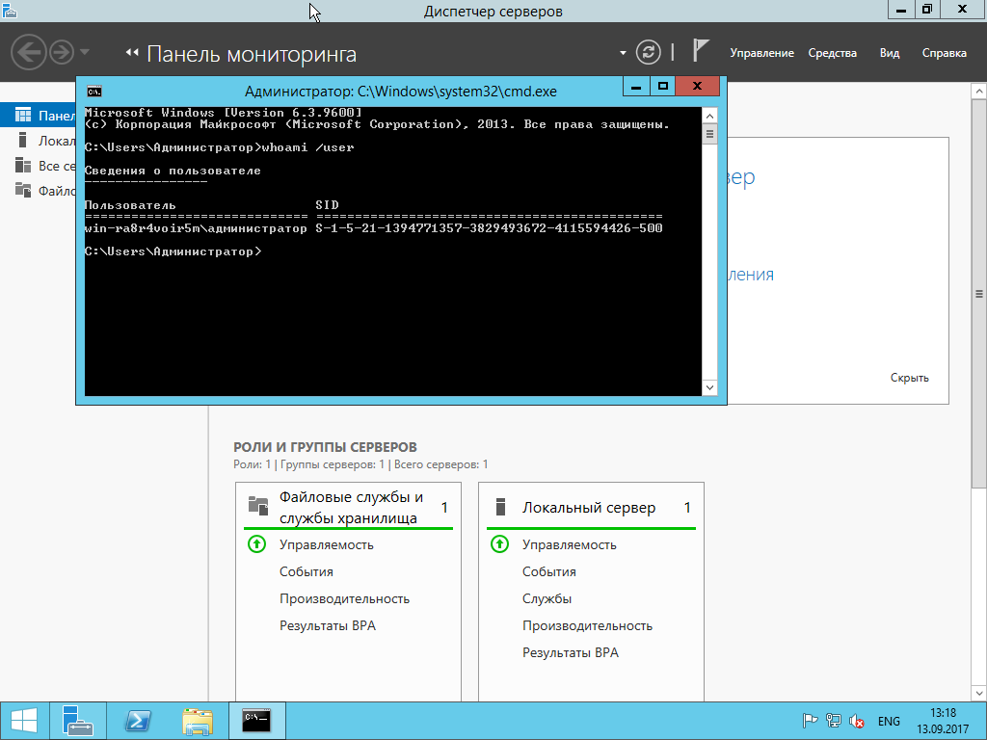

*Рисунок 4 – Использование whoami /user для получения имени текущего пользователя*

* 1. Просмотр версии Windows Server

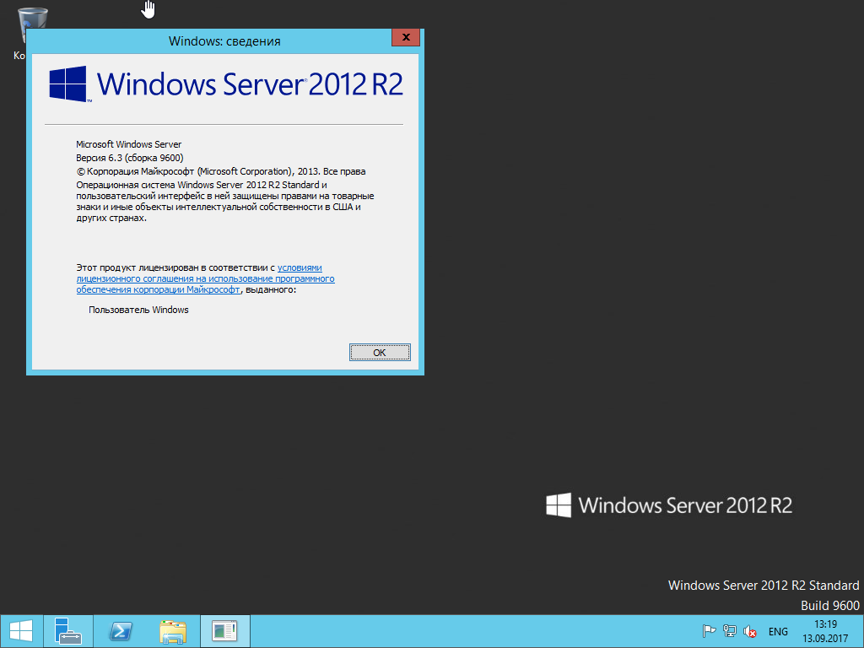

*Рисунок 5 – Просмотр версии Windows Server*

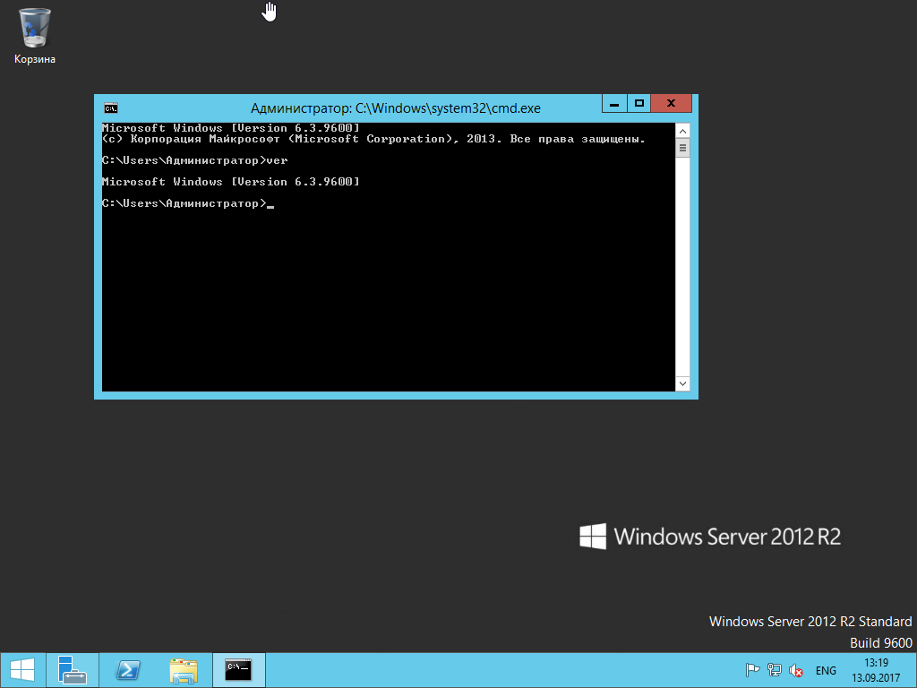

*Рисунок 6 – Получение версии Windows Server командой «ver»*

* 1. Получение сведений о системе

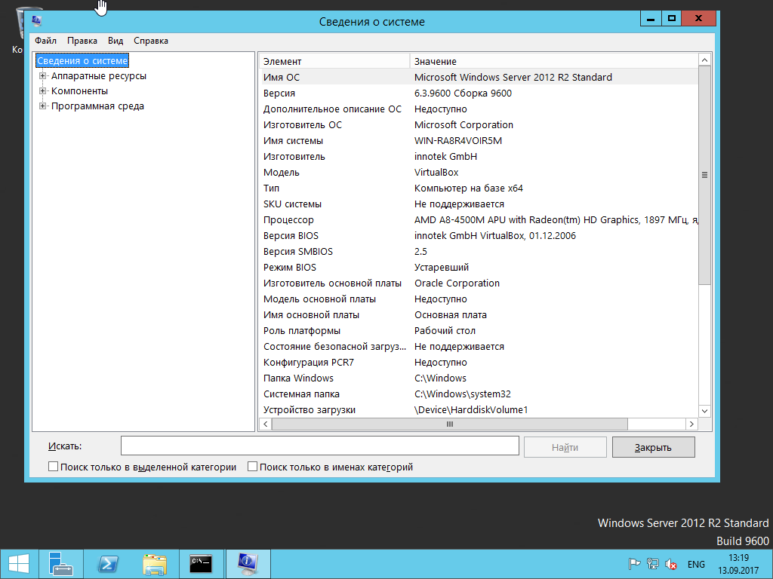

*Рисунок 7 – Сведения о системе*

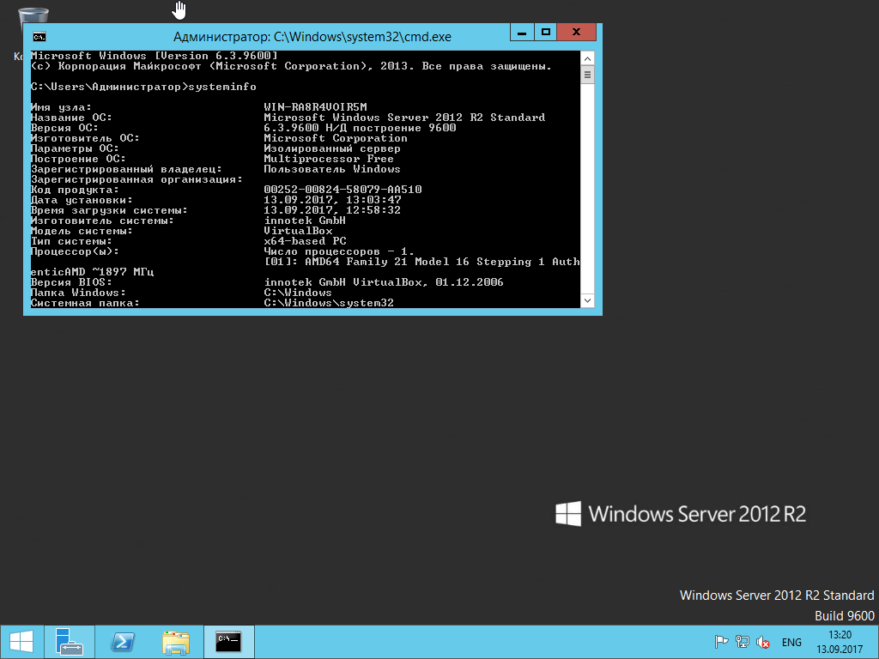

*Рисунок 8 – Получение сведений о системе через консоль «systeminfo»*

* 1. Конфигурация системы

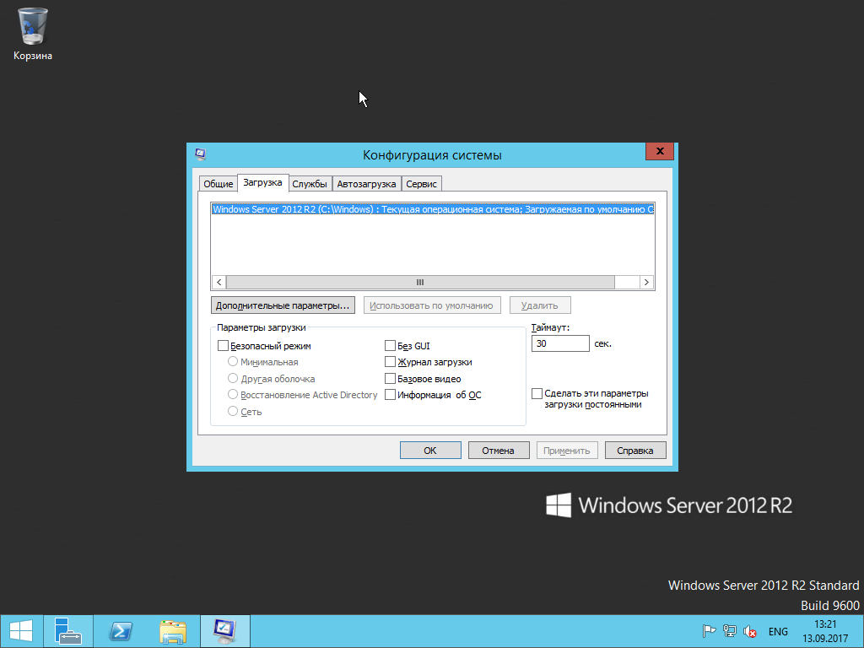

*Рисунок 8 – Информация о загрузке системы*

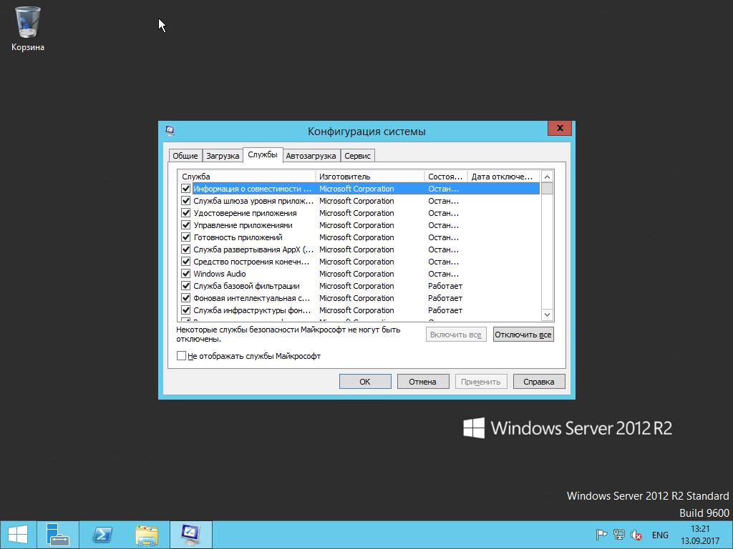

*Рисунок 9 – Информация о службах*

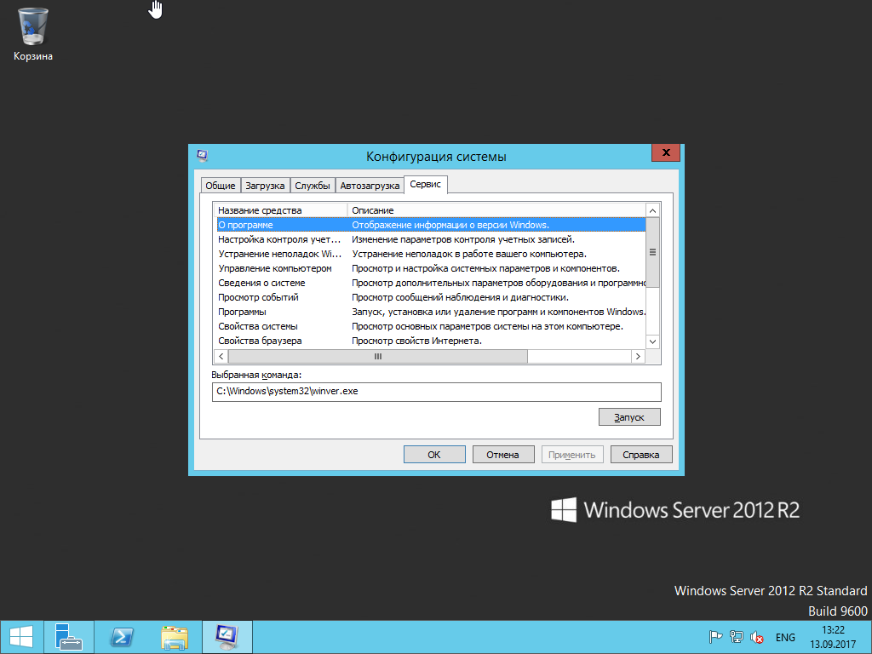

*Рисунок 10 – Информация о сервисах Windows Server*

* 1. Диспетчер задач

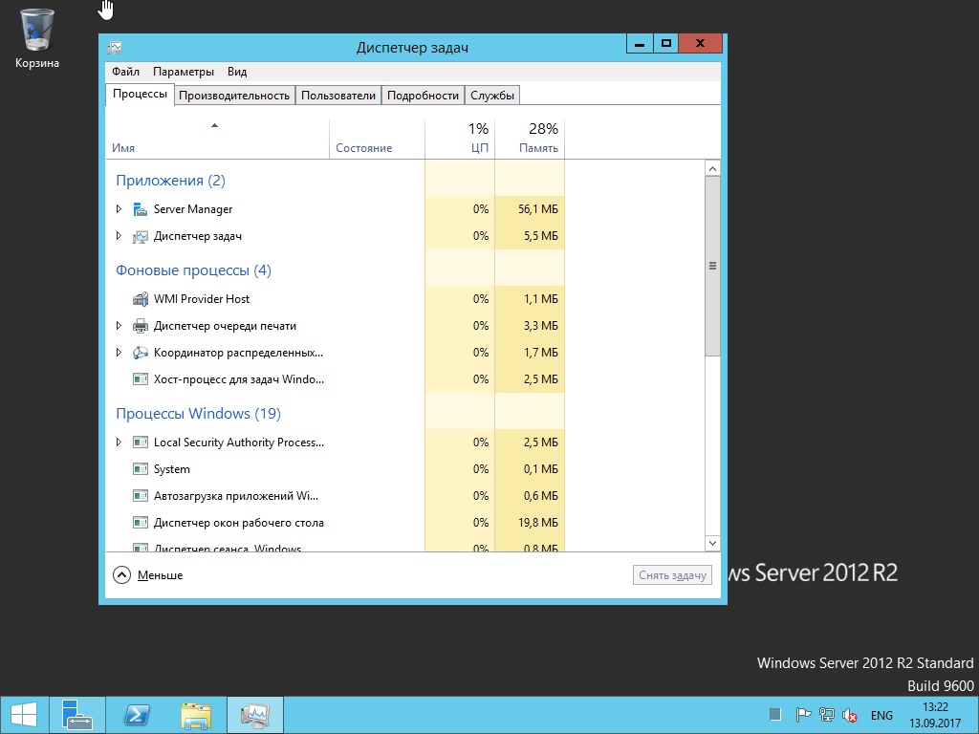

*Рисунок 11 – Диспетчер задач*

* 1. Получение сведений о текущих задачах из командной строки

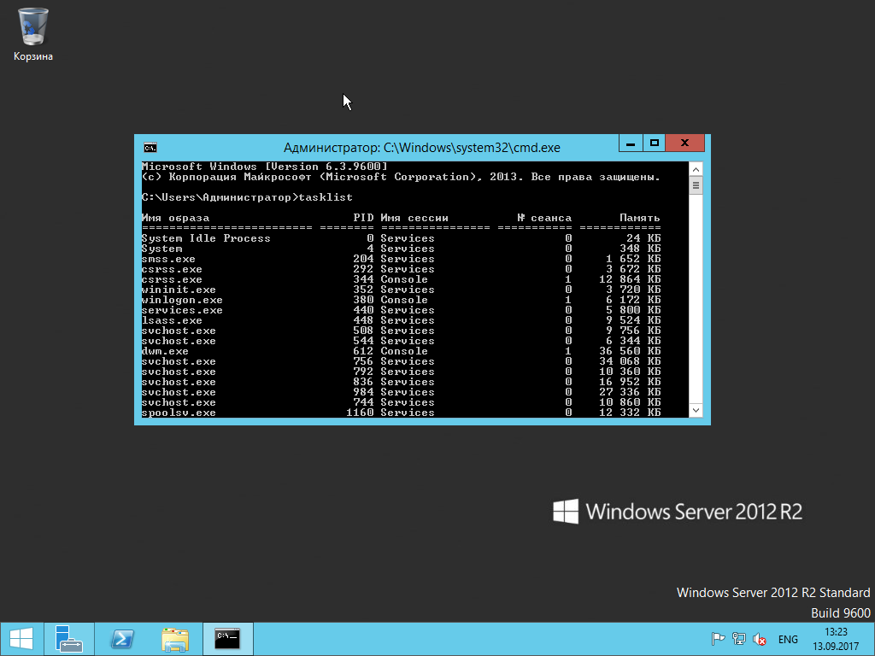

*Рисунок 12 – Получение сведений о текущих задачах из командной строки*

* 1. Информация о BIOS

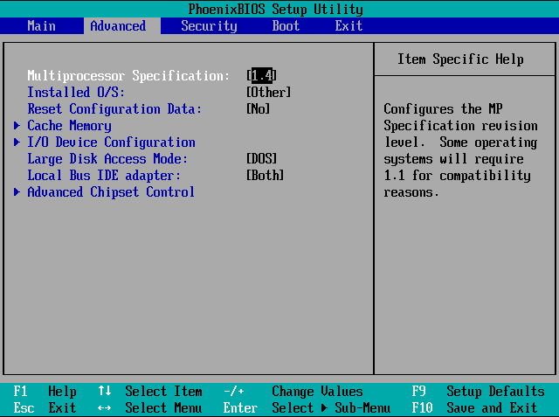

*Рисунок 13 – Настройки BIOS*

* 1. Поиск и центр поддержки Windows Server

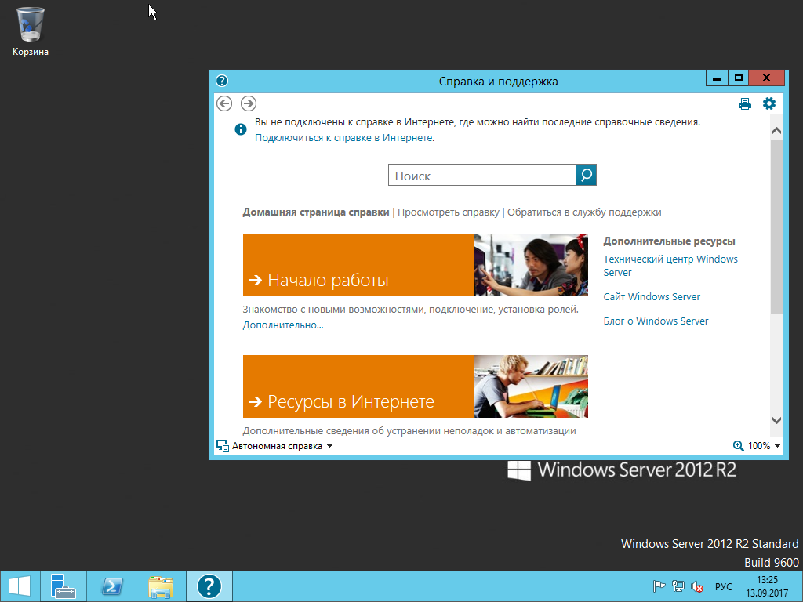

*Рисунок 14 – Справка Windows Server*

* 1. Применение Visual Basic Script

***Скрипт №1***

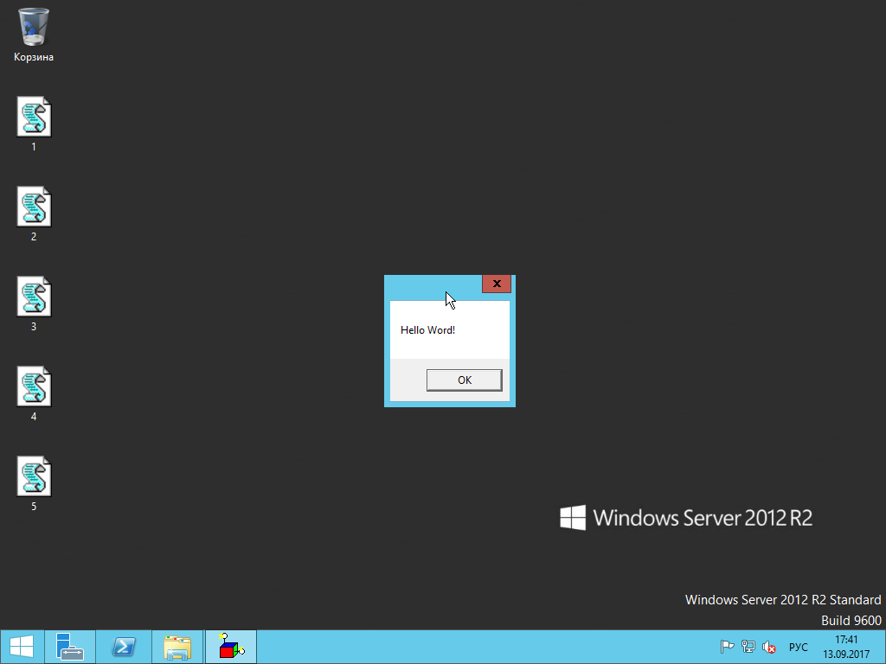

*Рисунок 15 – Результат работы скрипта №1*

***Скрипт №2***

|  |
| --- |
| VirtualBox_Windows Server_13_09_2017_17_43_37VirtualBox_Windows Server_13_09_2017_17_43_51VirtualBox_Windows Server_13_09_2017_17_43_55VirtualBox_Windows Server_13_09_2017_17_44_10  VirtualBox_Windows Server_13_09_2017_17_44_13VirtualBox_Windows Server_13_09_2017_17_44_18VirtualBox_Windows Server_13_09_2017_17_44_21 |

*Рисунок 16 – Результат работы скрипта №2*

***Скрипт №3***

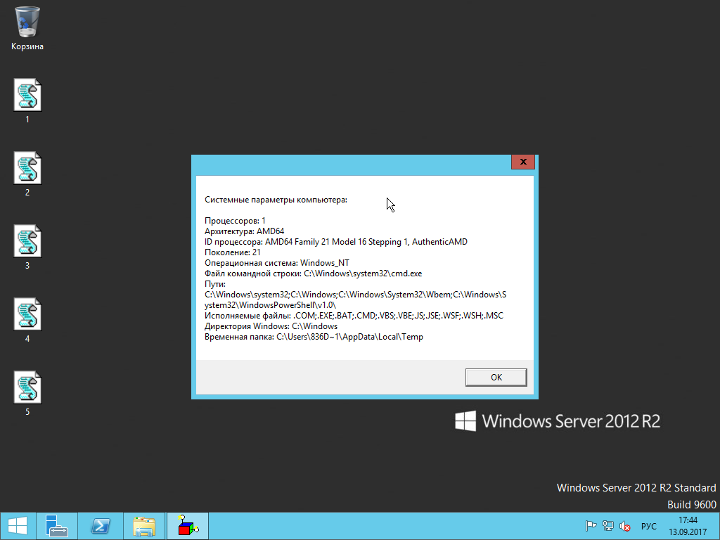

*Рисунок 18 – Результат работы скрипта №3*

***Скрипт №4***

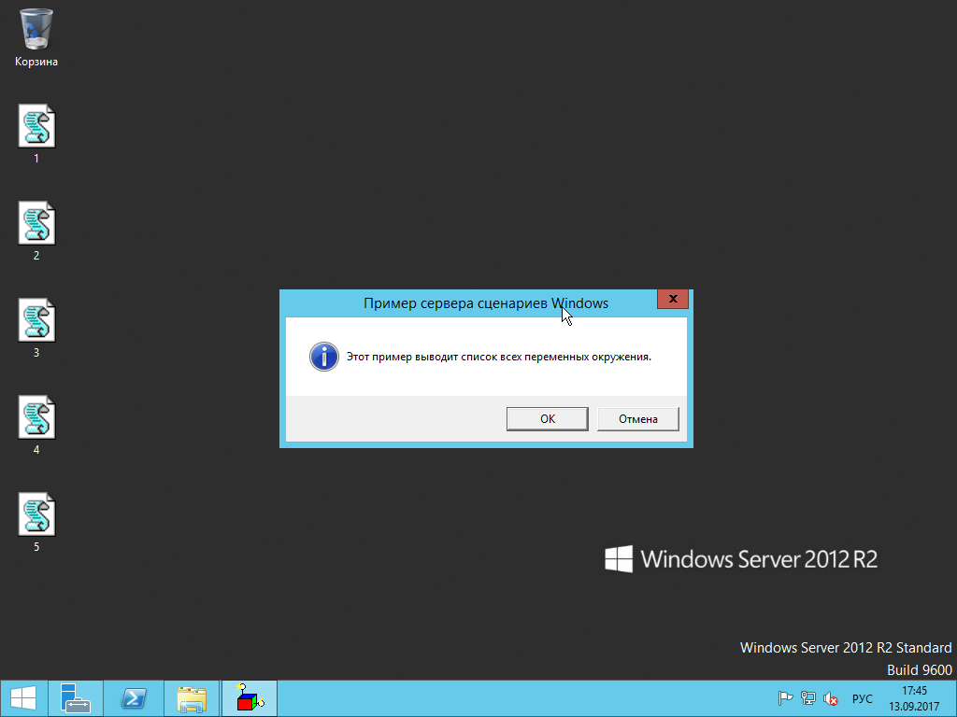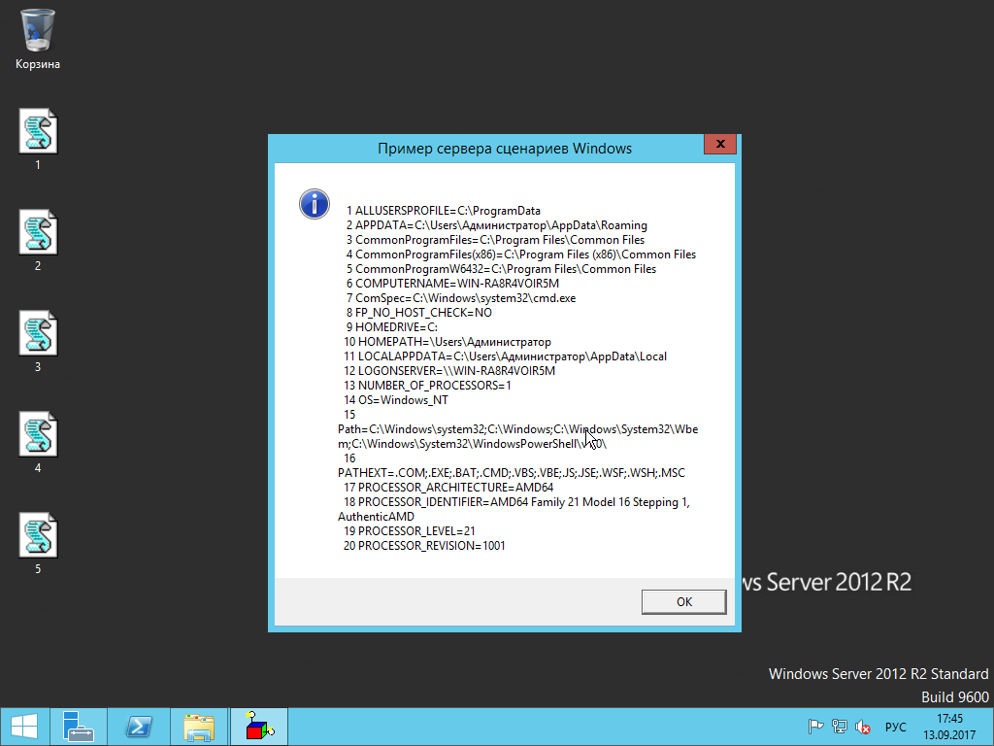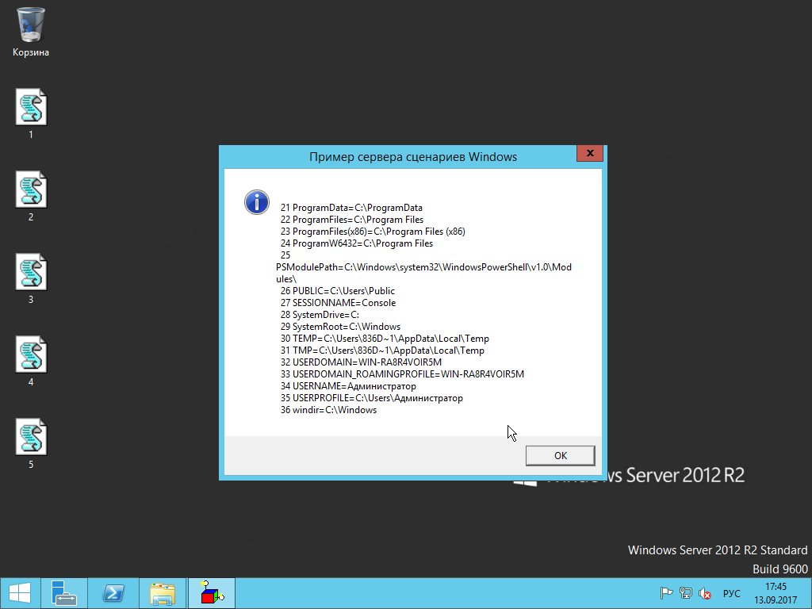

*Рисунок 19 – Результат работы скрипта №4*

* 1. Получение информации о процессах в системе

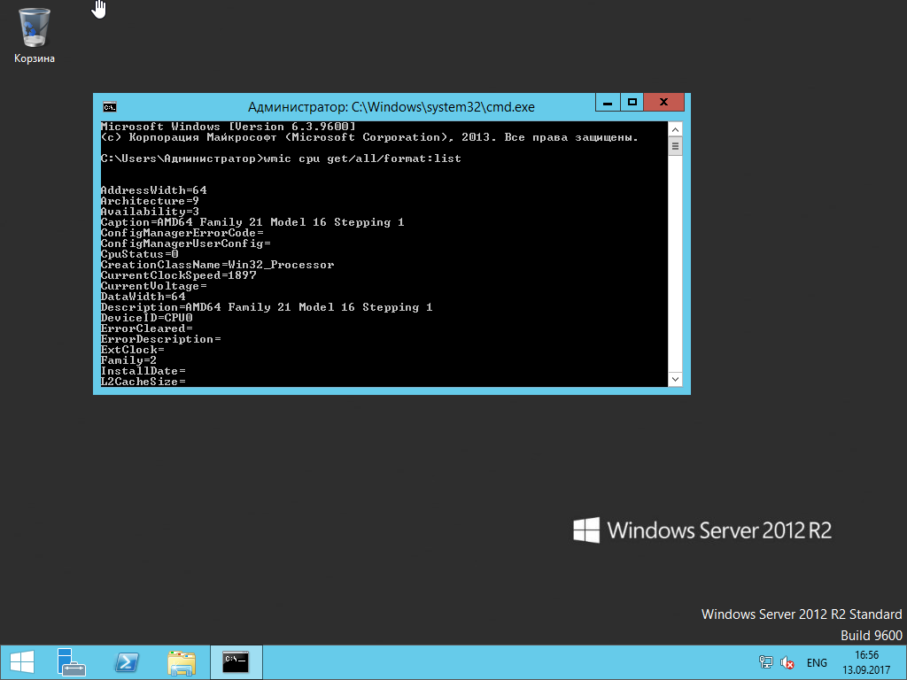

*Рисунок 20 – Получение информации о процессоре*

* 1. Получение информации и процессах в системе

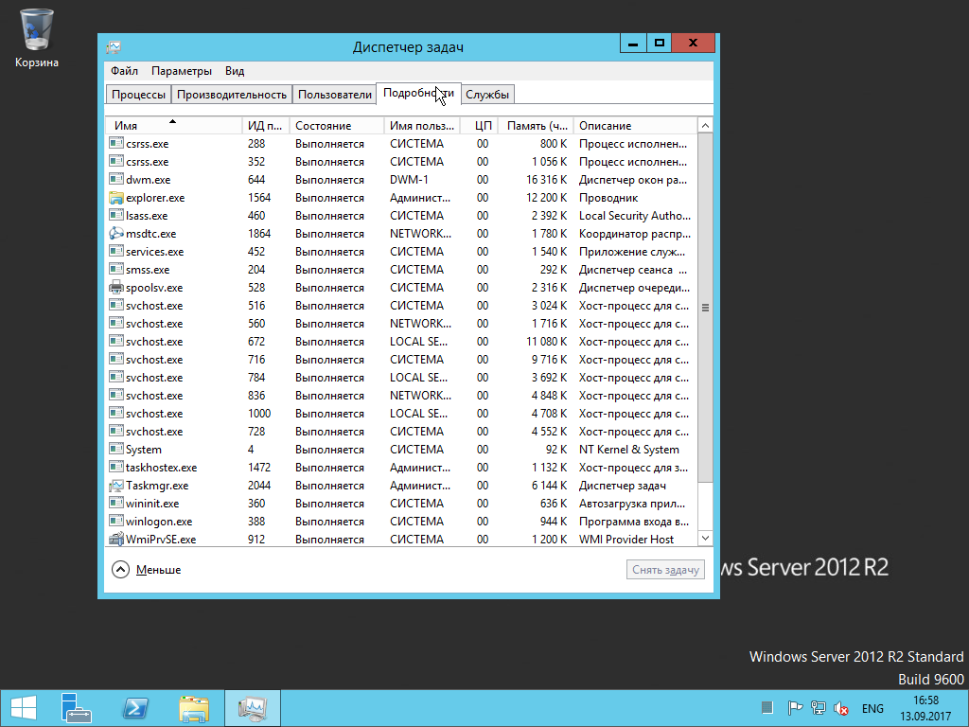

*Рисунок 21 – Информация о процессах в диспетчере задач*

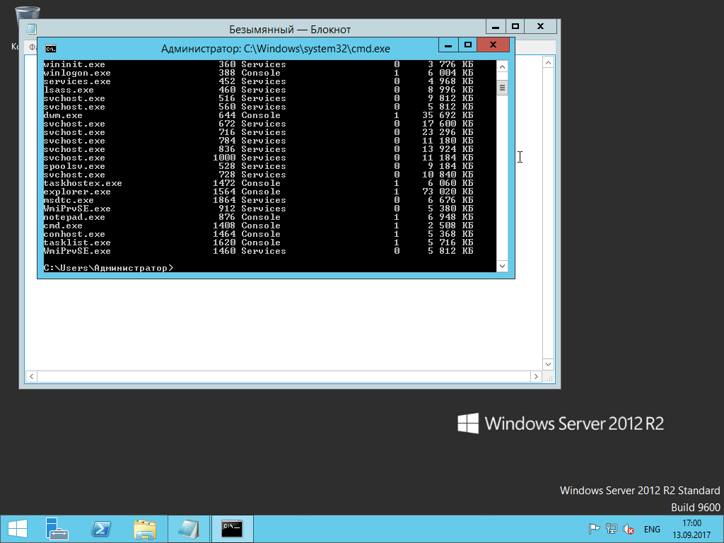

*Рисунок 22 – Информация о процессах командой «tasklist»*

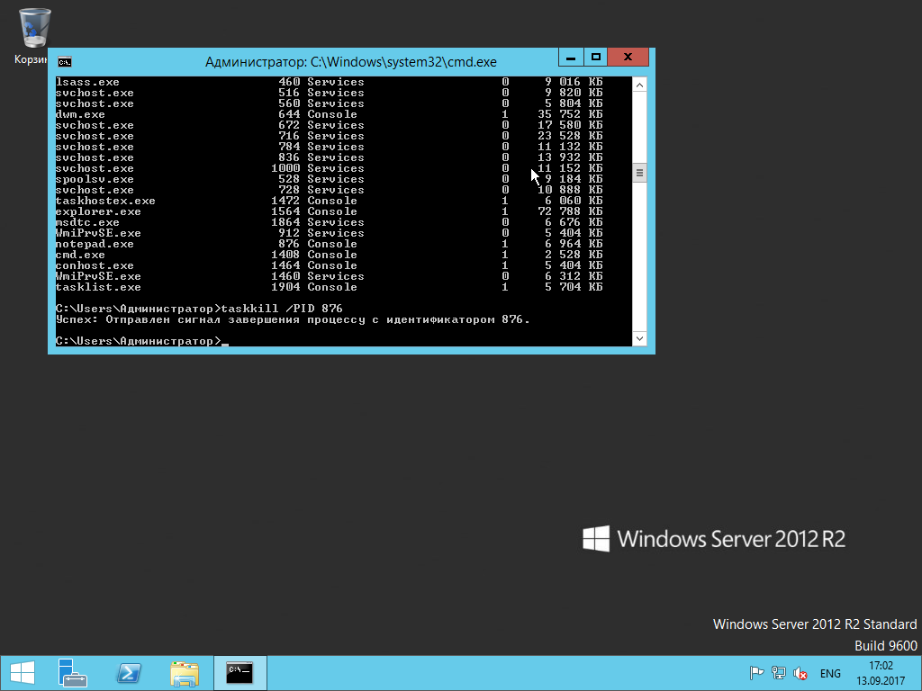

*Рисунок 23 – Завершение процесса командной taskkill /PID 876*

* 1. Определение сетевой информации

*Рисунок 24 – Получение сетевой информации командой «ipconfig»*

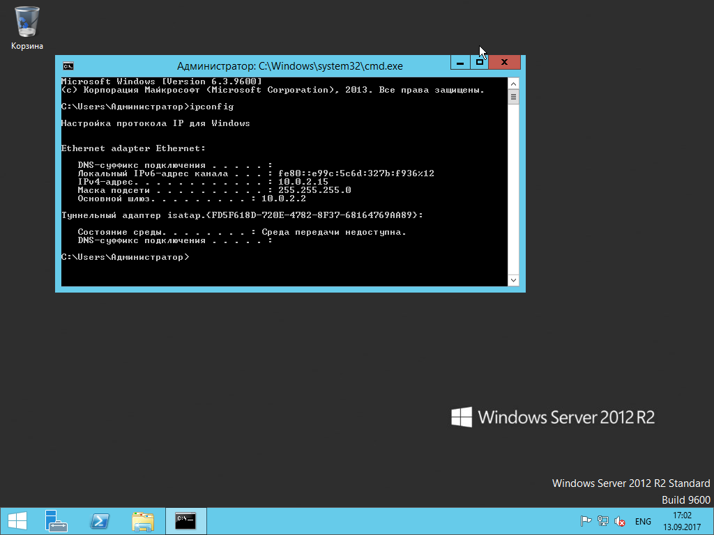

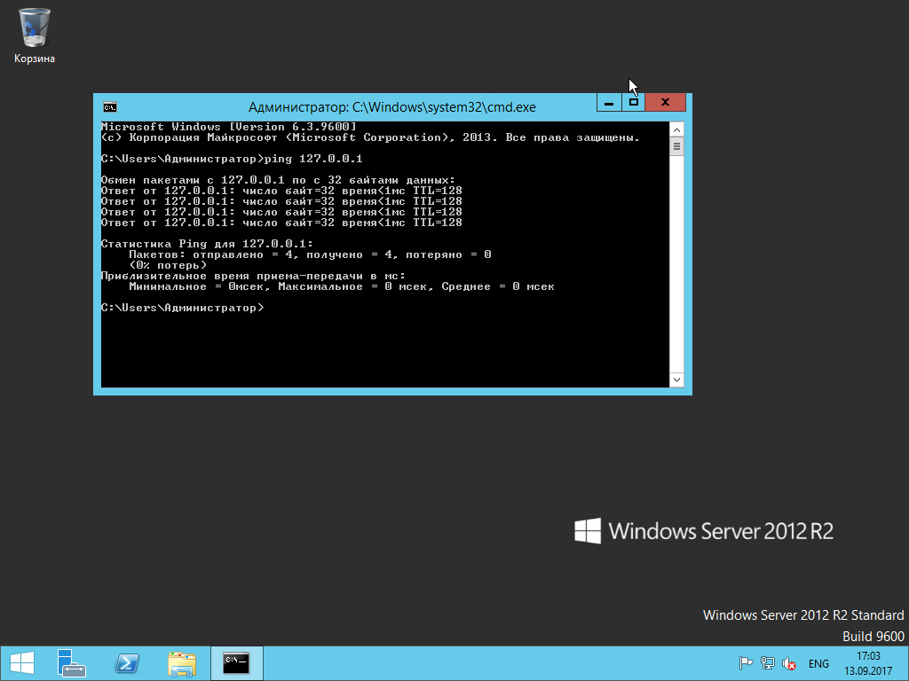

*Рисунок 25 – Получение ping по известному адресу*

1. **Вывод**

При выполнении лабораторной работы был выполнен ряд действий, направленных на знакомство с серверной операционной системой Windows Server 2012 R2. Так, например, через командную строку при помощи команды «whoami» было получено имя компьютера, через команду «ver» версия Windows Server, а при помощи сервиса «Поиск» была получена справочная информация о работе данной ОС. Также, был выполнен запуск пяти различных скриптов на языке Visual Basic Script, результаты работы которых показаны в пункте 1.9.

Для выполнения лабораторной работы была использована виртуальная машина VirtualBox, с установленной на неё ОС Windows Server 2012 R2.

Результатом выполнения заданий, стало получение практических знаний о системе, являющихся важными для дальнейшей работы с данной ОС.